**Manipulando CSS com Jquery**

**$(‘seletor’).css(‘nomedapropriedade’, ‘valor’):** pega ou modifica a(s) propriedade(s) do elemento selecionado

**Ex.1:**



**Ex.2:** modificando um proprieade do elemento



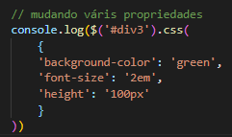**Ex. 3:** modificando várias propreidades de um mesmo elemento

**Dimensões**

**Width() ou height():** pega ou modifica o valor da altura e largura da content-box

Ex.:

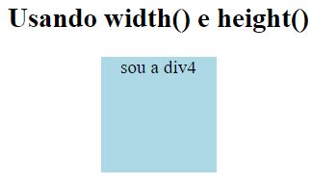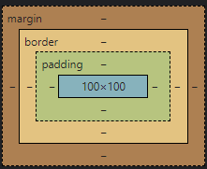

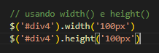

**innerWidht() ou innerHeigh():** pega ou modifica o valor da altura ou largura, incluindo o padding

**Ex.:** elemento div5 terá 100px de largura e altura, incluindo o padding

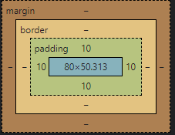



**outerWidth() ou outerHeight():** pega ou modifica o valor da altura ou largura, incluindo as bordas

**Ex.:** o elementop div6 terá largura de 100px, incluindo o padding e o border

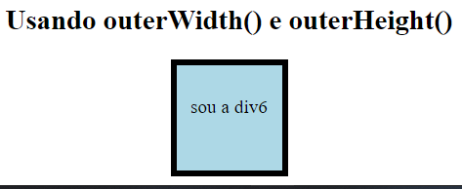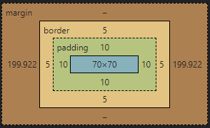

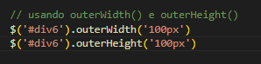

**outerWidth(true) ou outerHeight(true): pega** o u modifica os valor da altura e largura, incluindo as margens

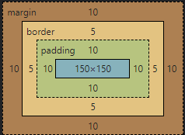Ex.:

